МБОУ «Гимназия № 20 имени Абдуллы Алиша » |  | ДРУЖБА | Декабрь, 2020 года
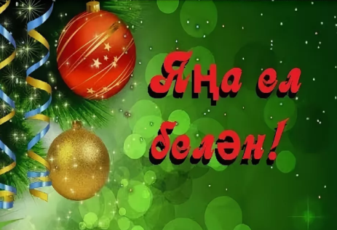 Дуслык 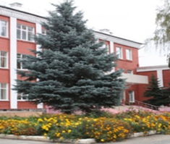
Декабрь, 2020 нче ел
Яңа ел белән!
Гимназия – Каюм Насыйри премиясе лауреаты  Гимназиябез дәрәҗәле исемгә лаек булды. Укучыларга белем һәм милли тәрбия бирүдәге уңышлары өчен Татарстан Республикасы Мәгариф һәм фән министрлыгының 24.11.2020 № под -1244 боерыгы нигезендә Абдулла Алиш исемендәге 20 нче гимназиягә Каюм Насыйри премиясе бирелде. Бу гимназия коллективының эшчәнлегенә югары бәя, укытучылар, укучылар, аларның әти-әниләре өчен зур горурлык һәм дәрәҗә.  За заслуги в воспитании подрастающего поколения МБОУ «Гимназия №20 имени Абдуллы Алиша» присуждена премия имени Каюма Насыри. (Приказ МО и Н РТ под 1244/ 20 от 24.11.2020 года). Это высокая оценка деятельности педагогического коллектива, большая гордость для учителей, обучающихся и их родителей.  Поздравляем!  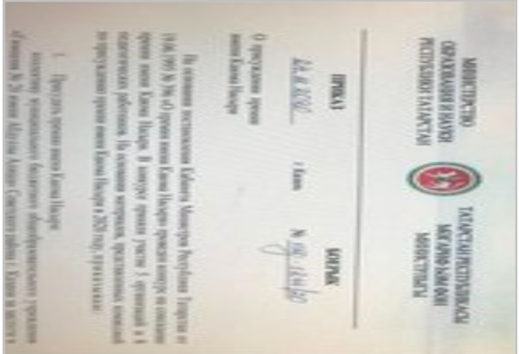  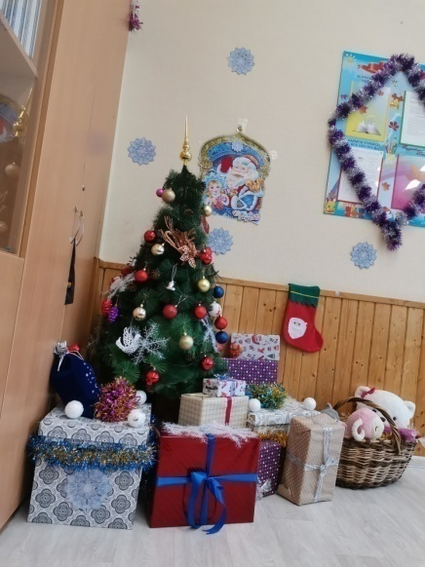  Яңа елга кабинетлар бизәлеше!  Гимназиябездә укучыларыбыз һәм укытучыларыбыз Яңа елга бик тырышып әзерләнделәр. Кабинетларны берсеннән-берсе матур, зәвыклы итеп бизәп, гимназиябезгә бәйрәм рухы өстәделәр.  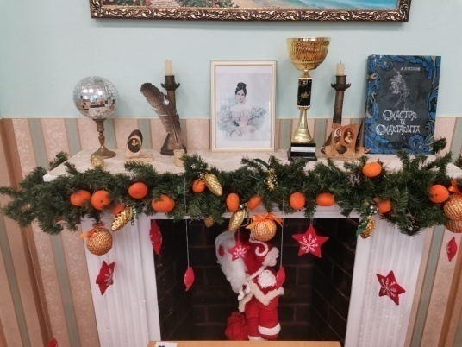  ШТК бәйгесе!  1 декабрьдән алып 14 декабрьгә кадәр гимназиябездә “ШТК (Шаяннар Тапкырлар Клубы)” бәйгесе онлайн форматта үтте. Тема “Күңелле мәктәп еллары” дип аталды. Укучылар чыгышларын мәктәп, дәрес, тәнәфес темасына карата әзерләделәр. Бәйге ике этаптан торды:  1.“Сәламләү”;  2.“Өй эше”.  Укучылар чыгышларын видеога төшереп тапшырдылар.  Аеруча, 5 А, 6 А, 6 Б, 7 А, 7 В сыйныф укучылары актив катнашты.  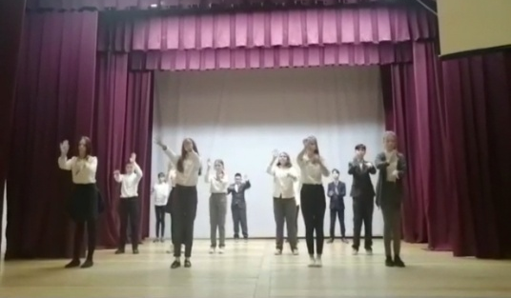 | “Хокук- хәзерге җәмгыятьнең нигезе – Право как основа современного общества”.  12 декабрь көнне Россиянең дәүләт хокук университетының Казан бүлеге һәм Татарстан Республикасының Суд департаменты идарәсе белән берлектә гимназиядә “Хокук – хәзерге җәмгыятьнең нигезе” исемле VII фәнни – гамәли конференциясе онлайн форматта узды. Конференциядә Түбән Новгород, Симферополь, Ростов, Ижевск, Яр Чаллы, Әлмәт, Казан мәктәпләрендә, югары һәм һөнәри уку йортларында белем алучы укучылар һәм студентлар катнашты.  12 декабря 2020 года в МБОУ «Гимназия 20 имени Абдуллы Алиша» совместно с Казанским филиалом ФГБОУВО «Российский государственный университет правосудия» и Управлением Судебного департамента в Республики Татарстан прошла VII Всероссийская научная конференция «Право как основа современного общества». В условиях пандемии в этом году это мероприятие изменило свой формат. Конференция прошла в онлайн – режиме. В работе конференции приняли участие обучающиеся общеобразовательных учреждений, студенты СПО и ВУЗ ов РФ: Нижнего Новгорода, Симферополя, Ростова – на – Дону, Ижевска, Набережных Челнов, Альметьевска, Зеленодольска, Казани.  Анатомический музей Ветеринарной академии.  18 декабря 2020 года анатомический музей Ветеринарной академии посетила группа школьников 1 "Б" класса, гимназии № 20 им. А.Алиша". В сопровождении классного руководителя Заббаровой А.Ф. и бывшего преподавателя академии Кузьминой Т.М. Дети подготовили небольшие доклады, посвященные различным видам животных. Кузьмина Т.М. рассказала историю создания ветеринарной академии.  Преподаватель кафедры анатомии Рамзия Саидгалеевна показала основные экспонаты анатомического музея, рассказала учащимся про основные системы организма, показала скелеты различных видов животных, объяснила основные отличия видов животных. Учащимся музей очень понравился. Вот некоторые отзывы детей и родителей:  1. Кузьмин Саша, 7 лет- мне очень понравился музей! Особенно скелет жирафа и кости мамонта! Обязательно приду сюда снова, когда стану старше. Медицина и биология- это очень интересные предметы!  2. Шакиров Данил, 7 лет. Мне очень понравились скелеты и черепа. Змеи, внутренние органы в формалине. Я не знал,что так можно хранить препараты очень долго. Замечательный и интересный музей!  3.Валиева Алина, мама Сабины. Сабина сама составила свой доклад, весь вечер просидела с энциклопедиями. Я по другому начала смотреть на своего ребенка!  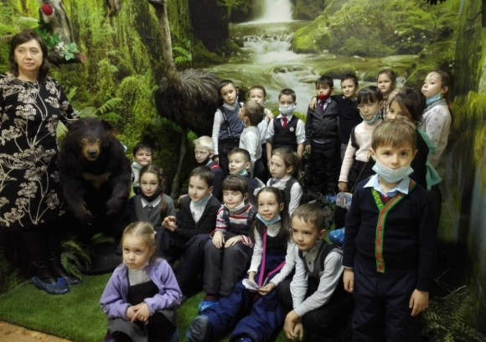 |  | “Чаша” янындагы Чыршыны ачтык  24.12 көнне гимназия укучылары “Чаша” янындагы Чыршыны ачу тантанасында катнаштылар.  Чыршы утлары кабынды  Яктыртып бар дөньяны.  Яңа ел килә, Яңа ел!  Бик сагындык без аны.  Хөрмәтле укытучылар һәм укучылар! Барыгызны да якынлашып килүче Яңа ел бәйрәме белән котлыйбыз!  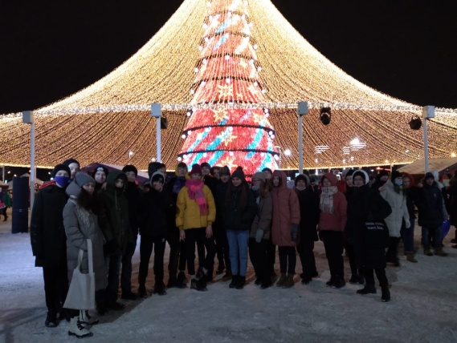  VII Бию фестивале узды  Яңа ел алды “Бию фестивале” гимназиябезгә ел да бәйрәм рухы кертә. Быел ул VII тапкыр узды. Бәйге - фестивальнең төп шарты: сыйныфтагы барлык укучыларның да катнашуы. Гран-прины, әле кечкенә генә булсалар да, 1 г сыйныфы укучылары һәм югары сыйныфлар арасында – 9 Б яулады. Быел Яңа ел вальсына игътибар бирелде.  Бәйгене фигуралы шуу һәм спорт акробатикасы буенча ТР ның җыелма командасы тренер- хореографы, “Аллегро” балеты җитәкчесе Бикметова Илона Рафаил кызы җитәкчелегендәге компетентлы жюри бәяләде.  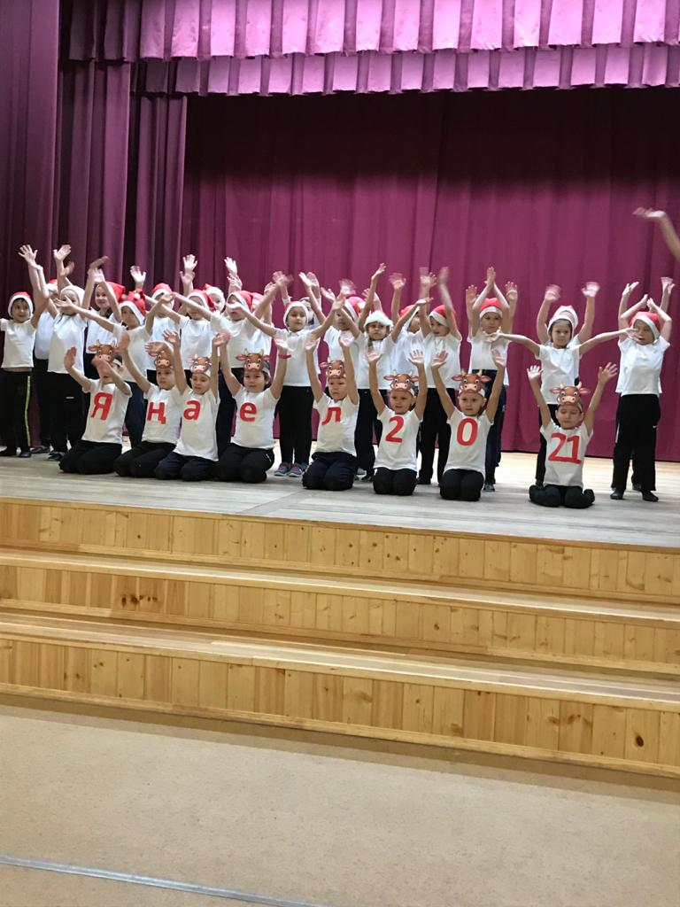  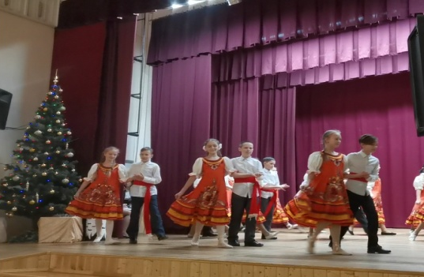  Яңа Ел алды мәктәп лагере!  25 декабрьдан алып 30 нчы декабрьга кадәр Яңа Ел алды лагере үткәрелде. Һәр көн кызыклы вакыйгаларга бай булды. Укучылар өчен төрле чаралар оештырылды. Кул эшләре буенча чара, уеннар, конкурсларда алар бик тырышып катнаштылар. Укучыларыбыз өчен Яңа ел бәйрәме дә үткәрелде. Кыш бабай белән Кар Кызы котлап, бүләкләр дә биреп киттеләр!  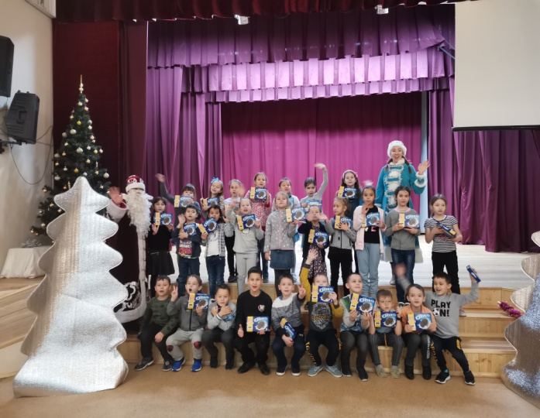  Хәйрия ярминкәсе!  Декабрь аенда инвалидлар декадасы атналыгы узды. Гимназиябездә шуңа карата чаралар үткәрелде. Шул чараларның берсе - Хәйрия ярминкәсе иде. Һәр сыйныф катнашып үзенең өлешен кертте: үз куллары белән эшләнгән уенчыклар, яңа ел бүләкләре алып килделәр. Ярминкәдә җыелган акчаларга гимназиябездә мөмкинлекләре чикләнгән балалар өчен бүләкләр алынды. Катнашкан барлык сыйныф укучыларына зур рәхмәт!

ВОЛШЕБНОЕ ПЕРО
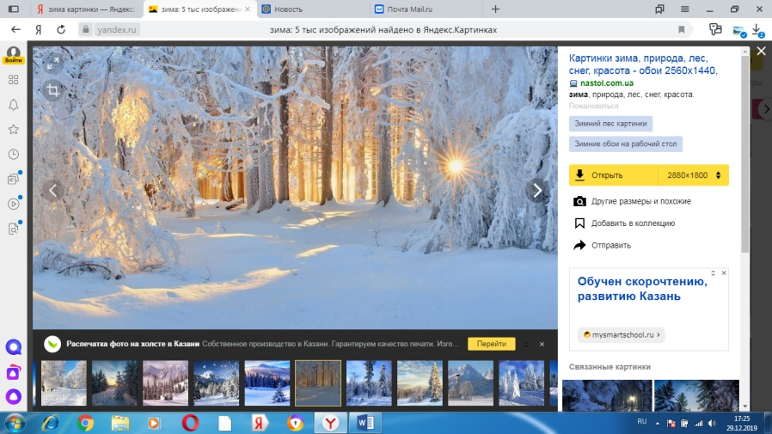  Карлар ява, карлар ява  Күмеп узган көннәрне.  Истә кала хәтирәләр  Куып кара көннәрне.  Карлар урап, буран дулап  Салкын көннәре белән  Кыш килә туган җиремә  Яңа шатлыклар белән,  Яңа бәхетләр белән!  8 А сыйныфы укучысы:  Зайнуллина Эльза  Татар теле һәм әдәбият укытучысы:  Галиева Гөлназ Шамилевна  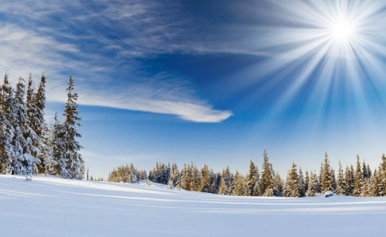  Кыш!  Кыш фасылы могҗиза ул,  Тылсымлы карлар ява.  Балалар шул карлар белән  Кар бабай ясап куя.  Карлар бик күп яуганга,  Таулар да ап-ак була,  Шул тауларга кызыгып,  Балалар чана шуа.  Кыш көне уеннар да  Бик күңелле һәм кызык!  Яңа елны да балалар  Бәйрәм итәләр кызып!  8 А сыйныф укучысы:  Сиразеева Зәлинә  Татар теле ,әдәбият укытучысы  Галиева Г.Ш.  Гимназиябездә Яңа ел алдыннан кабинетлар бизәлеше!  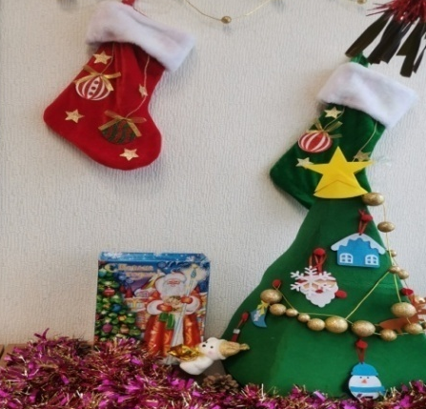  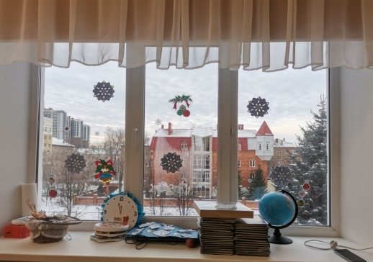  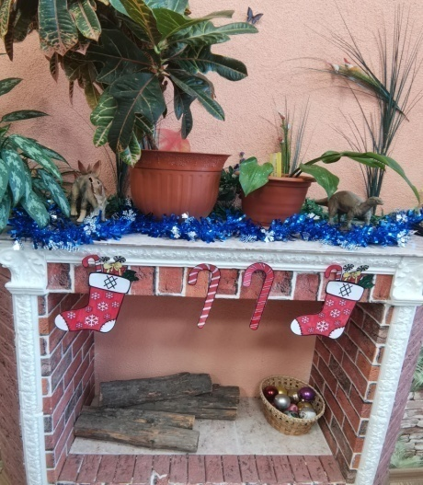  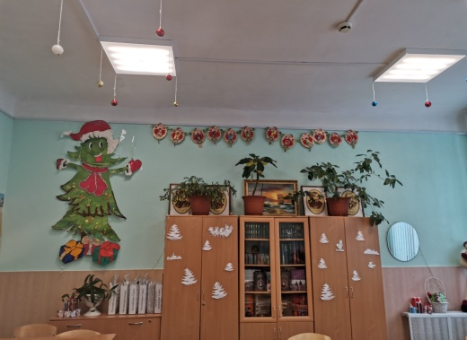  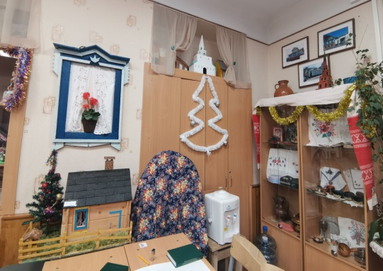 | 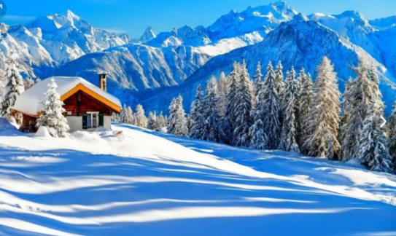  Кышның матур көнендә  Балалар чана шуа,  Тау яны шау-гөр килә  Ә Азат ник юк анда?  Кичен боз өстен ярып  Ура! тавышы ишетелә.  Хоккей уйный егетләр  Азат кына бер читтә.  Кар эрегәч табылыр әле  Югалган “эппел” алма  Телефонсыз яшәп була...  Рәхәт бит каникулда  8 А сыйныфы укучысы:  Галиев Айназ  Татар теле һәм әдәбият  укытучысы:  Галиева Гөлназ Шамилевна  Авылым!  Авылга кайттым әле.  Бик сагынганмын аны.  Зәңгәр капканы күргәч тә  Күздән яшьләр агылды.  Нигә елыйсың дип сорый,  Бакчада үскән сирень.  Нигә еламаска инде  Юк бит каршы алучы.  Берничә ел элек кенә әле,  Без авылга кайтканда.  Зәңгәр капка ачык була иде,  Бабам карша алганда.  Юк, шул өебез буш.  Беркем дә каршы алмый.  Әгәр мин анда кайтсам,  Кочып алучы булмый.  8 а сыйныф укучысы:  Сиразеева Зәлинә  Татар теле ,әдәбият укытучысы  Галиева Г.Ш.  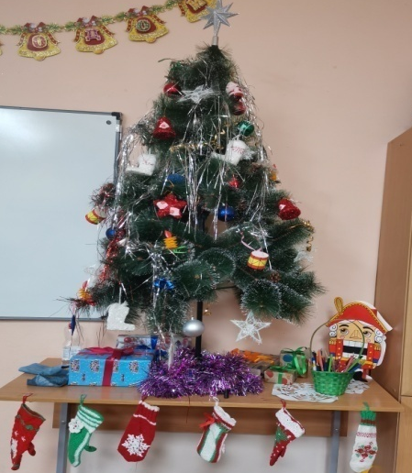  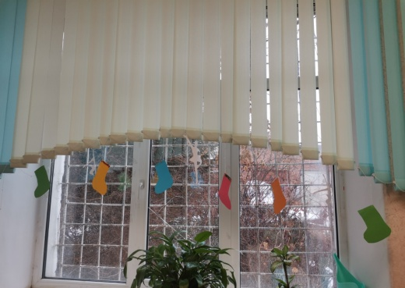  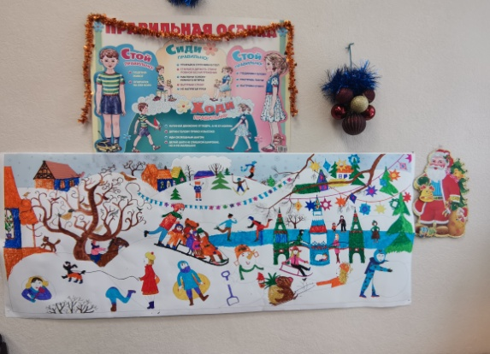  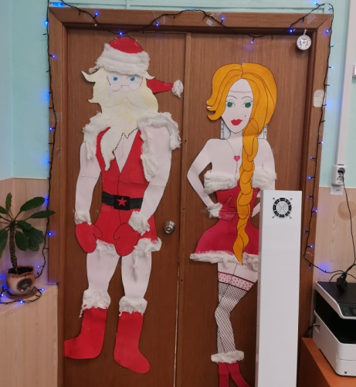  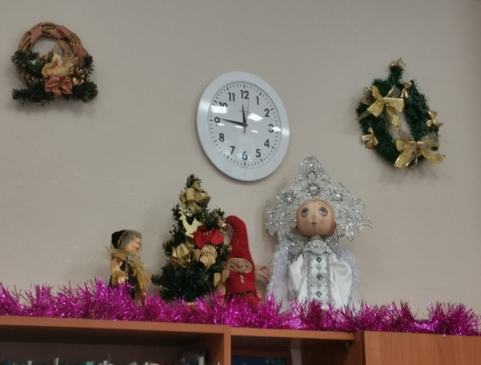 | Суык бабай.  Ай-һай, бүген Суык бабай  Әллә нигә котыра,  Кар бураннарын туздырып,  Бакчаларга тутыра.  Бүре кебек урамнардан  Улап-дулап та чаба,  Кош-кортларны, кызганмыйча,  Куа төньякка таба.  Тукта инде, Суык бабай,  Бу кадәрле тузынма,  Чана шуарга дип чыккан  Балаларны куркытма.  Р. Арсланова  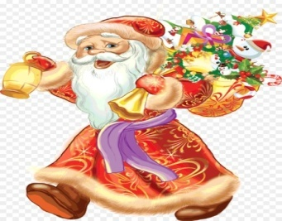  ***  Гөлдер-гөлдер  Гелдер-гелдер  Күгәрченнәр гөрләшә,  Көннәр буе гөр-гөр килеп  Алар нидер сөйләшә...  Гөлдер -гөлдер  Гелдер -гел,-дип  Ни әйтергә телиләр?  Алар шулай туган илгә  Тыныч тормыш телиләр.  Р. Арсланова  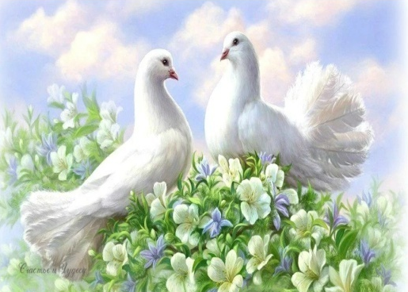  Укучыларыбызның Яңа ел алдыннан сыйныфлары белән мәдәни яллары!  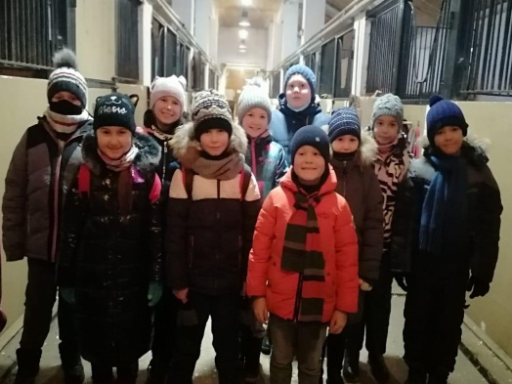  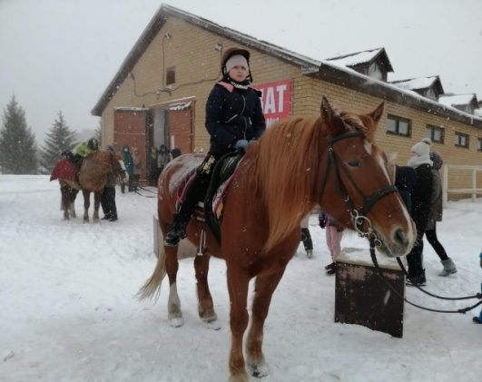  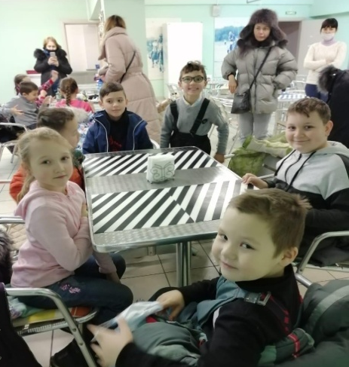  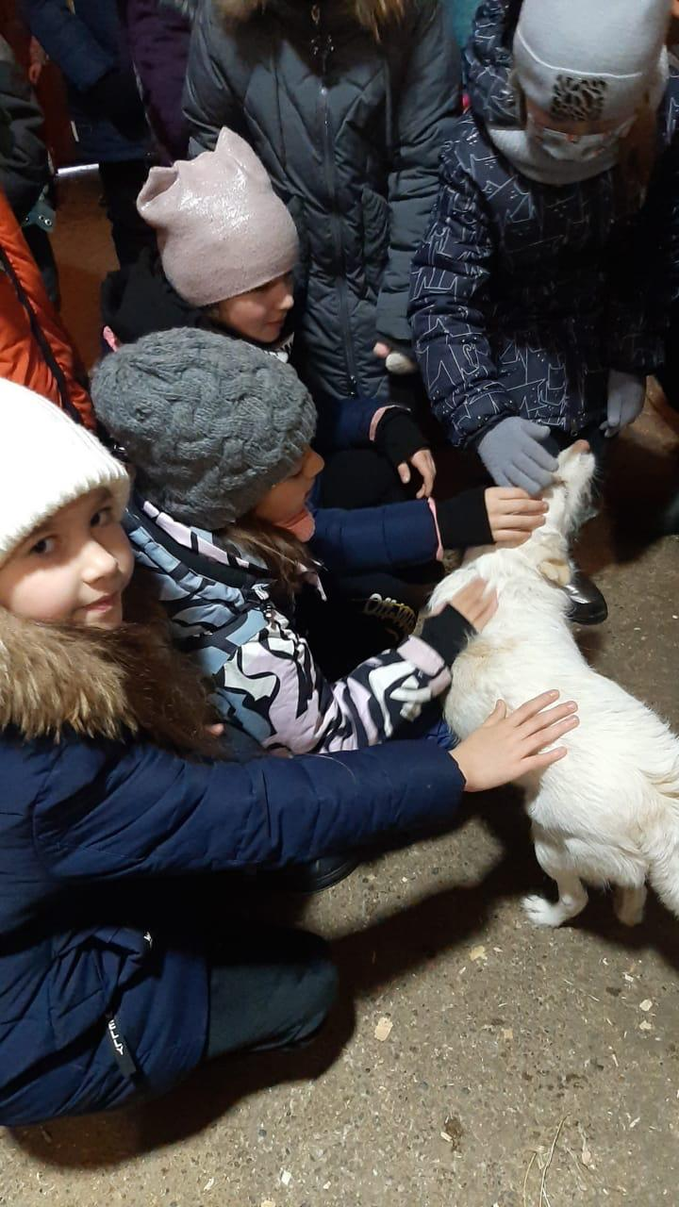  Баш мөхәррир: Р.М.Арсланова  Редколлегия:  Сиразова С.А.;Мәктәп үзидарәсе.  Укучыларның фәнни оешмасы.  Гамәлгә куелды  29 декабрь , 2020 ел сәг. 16.00,  тираж 200 данә

